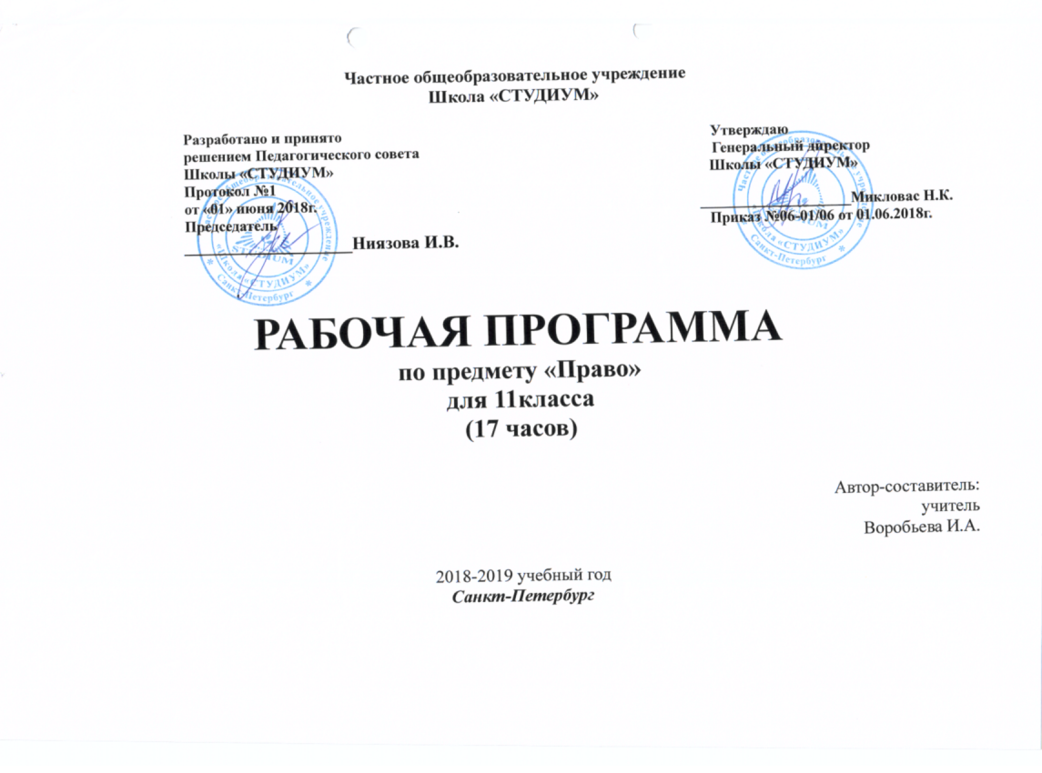
Пояснительная записка
Общая характеристика учебного предмета
В старшей школе право, будучи важным компонентом социально-гуманитарного образования личности, относится к числу приоритетных дисциплин, обеспечивающих возможности правовой социализации подростков. Правовое образование направлено на создание условий для развития гражданско-правовой активности, ответственности, правосознания обучающихся, дальнейшее освоение основ правовой грамотности и правовой культуры, навыков правового поведения, необходимые для эффективного выполнения выпускниками основных социальных ролей в обществе (гражданина, налогоплательщика, избирателя, члена семьи, собственника, потребителя, работника). Право, как учебный предмет, создает основу для становления социально-правовой компетентности обучающихся, в нем акцентируется внимание на проблемах реализации и применения права в различных правовых ситуациях.
Содержание правового образования на данном уровне выстроено с учетом образовательных целей ступени, социальных потребностей и опыта взрослеющей личности, а также содержания курса права в основной школе. К основным содержательным линиям примерной образовательной программы курса права для 10-11 классов общеобразовательной школы (базовый уровень) относятся следующие:
- роль права в регулировании общественных отношений; законотворческий процесс в стране;
- гражданство, основные права и обязанности граждан; участие граждан в управлении государством, избирательная система в России;
- вопросы семейного и образовательного права; имущественные и неимущественные права личности и способы их защиты; правовые основы предпринимательской деятельности; основы трудового права и права социального обеспечения;
- основы гражданского, уголовного, административного судопроизводства;
- особенности конституционного судопроизводства; международная защита прав человека в условиях мирного и военного времени.
Курс также включает темы, связанные с освоением способов составления простых документов, понимания юридических текстов, получения и использования необходимой информации, квалифицированной юридической помощи и т.п.
Условием решения образовательных задач правового обучения и воспитания на базовом уровне является образовательная среда, обеспечивающая участие обучающихся в выработке и реализации правил и норм, регулирующих отношения в конкретной школе.

Цели
Изучение права в старшей школе на базовом уровне направлено на достижение следующих целей:
- развитие личности, направленное на формирование правосознания и правовой культуры, социально-правовой активности, внутренней убежденности в необходимости соблюдения норм права, на осознание себя полноправным членом общества, имеющим гарантированные законом права и свободы;
- воспитание гражданской ответственности и чувства собственного достоинства; дисциплинированности, уважения к правам и свободам другого человека, демократическим правовым институтам, правопорядку;
- освоение знаний об основных принципах, нормах и институтах права, возможностях правовой системы России, необходимых для эффективного использования и защиты прав и исполнения обязанностей, правомерной реализации гражданской позиции;
- овладение умениями, необходимыми для применения освоенных знаний и способов деятельности с целью реализации и защиты прав и законных интересов личности; содействия подержанию правопорядка в обществе; решения практических задач в социально-правовой сфере, а также учебных задач в образовательном процессе;
- формирование способности и готовности к самостоятельному принятию правовых решений, сознательному и ответственному действию в сфере отношений, урегулированных правом.

Общая характеристика учебного предмета
Место предмета в базисном учебном плане.
Федеральный базисный учебный план для образовательных отводит 17 часов для обязательного изучения учебного предмета Право на этапе среднего (полного) общего образования, а именно в 10 классе (базовый уровень) , из расчета 0,5 часа в неделю и в 11 классе (базовый уровень), из расчета 0,5 часа в неделю.
Примерная программа рассчитана на 17 учебных часов. При этом в ней предусмотрен резерв свободного учебного времени в объеме 1 учебный час.
Учебное пособие: Никитин А.Ф. Право. 10-11 класс Базовый уровень – М.; Дрофа, 2018
Формы организации учебного процесса: классно-урочная, семинары. Самостоятельные и практические работы, выполняемые учащимися.
Технологии обучения: объяснительно-иллюстративная, технология совершенствования общеучебных умений и навыков, информационные технологии, проблемное и развивающее обучение.
Виды и формы контроля: устный, письменный, тестирование.
Результаты обучения
Результаты изучения курса «Право» приведены в разделе «Требования к уровню подготовки выпускников», который полностью соответствует стандарту. Требования направлены на реализацию личностно ориентированного, деятельностного и практикоориентированного подходов; освоение учащимися интеллектуальной и практической деятельности; овладение знаниями и умениями, востребованными в повседневной жизни, позволяющими ориентироваться в окружающем мире, значимыми для защиты прав и законных интересов граждан и подержания правопорядка в обществе.
Рубрика «Знать/понимать» включает требования к учебному материалу, который усваиваются и воспроизводятся учащимися.
Рубрика «Уметь» включает требования, основанные на более сложных видах деятельности, в том числе творческой: объяснять, изучать, распознавать и описывать, выявлять, сравнивать, определять, анализировать и оценивать, проводить самостоятельный поиск необходимой информации.
В рубрике «Использовать приобретенные знания и умения в практической деятельности и повседневной жизни» представлены требования, выходящие за рамки учебного процесса и нацеленные на решение разнообразных жизненных задач. Эти требования, как и некоторые другие результаты обучения, связанные с реализацией целей воспитания и развития личности учащихся, могут быть определены как прогнозируемые и не подлежат непосредственной проверке.
Виды деятельности:
- работа с источниками права, в том числе новыми нормативными актами;
- анализ норм закона с точки зрения конкретных условий их реализации;
- выбор правомерных форм поведения и способов защиты прав и интересов личности ;
- изложение и аргументация собственных суждений о правовых явлениях общественной жизни;
- решение отдельных правовых споров с учетом социального опыта ученика.

ТРЕБОВАНИЯ К УРОВНЮ ПОДГОТОВКИ ВЫПУСКНИКОВ
В результате изучения права на базовом уровне ученик должен
знать/понимать
- права и обязанности, ответственность гражданина как участника конкретных правоотношений (избирателя, налогоплательщика, работника, потребителя, супруга, абитуриента); механизмы реализации и способы защиты прав человека и гражданина в России, органы и способы международно-правовой защиты прав человека, формы и процедуры избирательного процесса в России;
уметь
- правильно употреблять основные правовые понятия и категории (юридическое лицо, правовой статус, компетенция, полномочия, судопроизводство);
- характеризовать: основные черты правовой системы России, порядок принятия и вступления в силу законов, порядок заключения и расторжения брачного контракта, трудового договора, правовой статус участника предпринимательской деятельности, порядок получения платных образовательных услуг; порядок призыва на военную службу;
- объяснять: взаимосвязь права и других социальных норм; основные условия приобретения гражданства; особенности прохождения альтернативной гражданской службы;
- различать: виды судопроизводства; полномочия правоохранительных органов, адвокатуры, нотариата, прокуратуры; организационно-правовые формы предпринимательства; порядок рассмотрения споров в сфере отношений, урегулированных правом;
- приводить примеры: различных видов правоотношений, правонарушений, ответственности;
использовать приобретенные знания и умения в практической деятельности и повседневной жизни для:
- поиска, первичного анализа и использования правовой информации; обращения в надлежащие органы за квалифицированной юридической помощью;
- анализа норм закона с точки зрения конкретных условий их реализации;
- выбора соответствующих закону форм поведения и действий в типичных жизненных ситуациях, урегулированных правом; определения способов реализации прав и свобод, а также защиты нарушенных прав;
- изложения и аргументации собственных суждений о происходящих событиях и явлениях с точки зрения права;
- решения правовых задач (на примерах конкретных ситуаций).
- ОСНОВНОЕ СОДЕРЖАНИЕ
Тема 1. История государства и права
Связь и взаимозависимость государства и права. Основные теории происхождения государства и права: теологическая, патриархальная, договорная, теория насилия, органическая, психологическая, расовая, материалистическая.
Тема 2. Вопросы теории государства и права
Понятие государства. «Общественный», «классовый», «политико-правовой» подходы к рассмотрению сущности государства. Признаки и функции государства. Форма правления, форма государственного устройства, политический режим.
Понятие права. Система права. Законодательство. Отрасли и институты права. Признаки права. Объективное и субъективное право. Назначение права. Формы реализации (источники) права. Правовая норма, ее структура. Виды норм права.
Понятие и признаки правового государства. Верховенство закона. Законность и правопорядок. Разделение властей. Гарантированность прав человека.
Тема 3. Конституционное право
Понятие конституции, ее виды. Конституционное право России, его принципы и источники. Конституционная система.
Основы конституционного строя. Содержание вступительной части Конституции. Российская Федерация — демократическое федеративное правовое государство с республиканской формой правления. Социальное государство. Светское государство. Человек, его права и свободы — высшая ценность. Многонациональный народ России — носитель суверенитета и источник власти. Субъекты осуществления государственной власти. Прямое действие Конституции РФ.
'Федеративное устройство России. Равенство субъектов федерации. Целостность и неприкосновенность территории Российской Федерации. Виды субъектов РФ. Федеральное законодательство и законы субъектов РФ.
Президент Российской Федерации. Статус главы государства. Гарант Конституции РФ, прав и свобод человека и гражданина. Полномочия Президента РФ. Условия досрочного прекращения полномочий Президента или отрешения его от должности.
Федеральное Собрание Российской Федерации. Парламентаризм. Две палаты Федерального Собрания — Совет Федерации и Государственная Дума, их состав и способы формирования. Предметы ведения Совета Федерации и Государственной Думы.
Правительство Российской Федерации, его состав и порядок формирования. Полномочия Правительства РФ. Досрочное прекращение полномочий Правительства РФ. Судебная власть в РФ. Судебная система: федеральные суды и суды субъектов РФ. Прокуратура РФ как единая централизованная система. Функции прокуратуры.
Местное самоуправление. Решение вопросов местного значения. Муниципальная собственность. Самостоятельность местного самоуправления в пределах его полномочий. Структура и формирование местного самоуправления.
Тема 4. Права человека
Права, свободы и обязанности человека и гражданина. Значение Всеобщей декларации прав человека. Виды прав человека.
Виды международных документов о правах человека.
Гражданские права. Равенство прав и свобод людей. Право на жизнь. Равенство перед законом. Принцип презумпции невиновности. Право на свободу передвижения. Право на свободу мысли, совести и религии.
Политические права. Право на свободу убеждений. Право на свободу мирных собраний и ассоциаций. Право принимать участие в управлении своей страной непосредственно или через посредство избранных представителей.
Экономические, социальные и культурные права. Право владеть имуществом. Право на социальное обеспечение и на осуществление прав в экономической, социальной и культурной областях. Право на труд, на свободный выбор работы. Право на отдых. Право на образование. Право участвовать в культурной и научной жизни общества.
Права ребенка. Декларация прав ребенка. Конвенция о правах ребенка.
Тема 5. Избирательное право и избирательный процесс.
Избирательные права граждан. Активное избирательное право. Пассивное избирательное право. Принципы демократических выборов. Избирательный процесс. Основные избирательные системы: мажоритарная, пропорциональная, смешанная.
Тема 6. Гражданское право
Понятие и источники гражданского права. Гражданский кодекс РФ, его содержание и особенности.
Понятие сделки, договора. Стороны договора. Виды договоров.
Право собственности. Понятие собственности. Виды собственности. Правомочия собственника. Объекты собственника. Способы приобретения права собственности. Приватизация. Защита права собственности. Прекращение права собственности.
Гражданская правоспособность и дееспособность. Признание гражданина недееспособным или ограниченно дееспособным.
Предприниматель и предпринимательская деятельность. Виды предприятий.

Тема 7. Налоговое право
Понятие налога, сбора, пошлины. Налоговое право. Система налогового законодательства. Права и обязанности налогоплательщика. Субъекты и объекты налоговых правоотношений. Налоговые органы.
Налоги с физических лиц. Налоговая; дееспособность. Подоходный налог. Налог на имущество. Декларация о доходах.
Ответственность за уклонение от уплаты налогов. Административная и уголовная ответственность.
Тема 8. Семейное право
Понятие и источники семейного права. Семейный кодекс РФ. Понятие семьи. Члены семьи. Семейные правоотношения.
Брак, условия его заключения. Порядок регистрации брака.
Права и обязанности супругов. Личные права. Имущественные права и обязанности. Брачный договор. Прекращение брака.
Права и обязанности родителей и детей. Лишение родительских прав. Алименты. Усыновление. Опека, попечительство.
Тема 9. Трудовое право
Понятие и источники трудового права. Трудовой кодекс РФ. Трудовые правоотношения. Права и обязанности работника и ра ботодателя.
Трудовой договор. Трудовая книжка. Основания прекращения трудового договора. Коллективный договор. Стороны и порядок заключения коллективного договора.
Оплата труда. Заработная плата в производственной сфере. Системы оплаты труда: повременная, сдельная, дополнительная. Охрана труда. Государственный надзор и контроль за соблюдением законов об охране труда. Охрана труда и здоровья женщин и несовершеннолетних.
Индивидуальные и коллективные трудовые споры. Комиссия по трудовым спорам (КТС). Забастовки. Дисциплина труда. Правила внутреннего трудового распорядка. Дисциплинарная и материальная ответственность работников. Порядки возмещения ущерба.
Тема 10. Административное право
Понятие и источники административного права. Административное правовое регулирование. Административная ответственность. Административные правонарушения. Признаки и виды административных правонарушений.
Административные наказания, их виды.
Тема 11. Уголовное право
Понятие и источники уголовного права. Принципы российского уголовного права.
Понятие преступления. Состав преступления. Категории преступлений. Неоднократность преступлений. Совокупность преступлений. Основные группы преступлений.
Уголовная ответственность. Уголовное наказание, его цели. Виды наказания. Наказания основные и дополнительные. Уголовная ответственность несовершеннолетних.
Тема 12.
Понятие гражданское процессуальное право. Гражданское судопроизводство. Принципы гражданского судопроизводства. Понятие уголовное судопроизводство. Стадии уголовного судопроизводства. Участники уголовного судопроизводства. Суд присяжных.

Тема 13. Правовая культура
Понятие правовой культуры. Содержание правовой культуры. Пути совершенствования правовой культуры.

Календарное-тематическое планирование 11 класс
№ урока | Тема урока | Дата проведения
 |  | План | Факт
Гражданское право (2 часа).
1 | Гражданское право. Правоспособность. Дееспособность. | 10.09-15.09
2 | Предпринимательство. Формы предприятий. Право собственности. | 24.09-29.09
Налоговое право (2 часа)
1 | Налоговое право. Налоговые органы. | 08.10-13.10
2 | Налогообложение юридических и физических лиц. | 22.10-27.10
Семейное право (2 часа)
1 | Семейное право. Брак. | 12.11-17.11
2 | Права и обязанности супругов. Права и обязанности родителей и детей. | 26.11-01.12
Трудовое право (3 часа)
1 | Понятие и источники трудового права. | 10.12-15.12
2 | Коллективный договор. Трудовой договор. | 24.12-29.12
3 | Рабочее время и время отдыха. Трудовые споры. | 21.01-26.01
Административное право (1 час)
1 | Понятие административного права. Административные правонарушения и наказания. | 04.02-09.02
Уголовное право (3 часа)
1 | Понятие и источники уголовного права | 18.02-22.03
2 | Преступление. Виды преступлений. | 04.03-09.03
3 | Уголовная ответственность. Наказание. | 18.03-23.03
Основы судопроизводства (2 часа)
1 | Гражданское процессуальное право | 08.04-13.04
2 | Особенности уголовного судопроизводства | 22.04-27.04
Правовая культура и правосознание (1час)
1 | Правовая культура и правосознание | 06.05-11.05
1 | Итоговое занятие | 20.05-25.05

Критерии оценивания
Критерии | 5 (ОТЛ.) | 4 (ХОР.) | 3 (УД.) | 2 (НЕУД.)
1. Организация ответа (введение, основная часть, заключение) | Удачное использование правильной структуры ответа (введение - основная часть - заключение); определение темы; ораторское искусство (умение говорить) | Использование структуры ответа, но не всегда удачное; определение темы; в ходе изложения встречаются паузы, неудачно построенные предложения, повторы слов | Отсутствие некоторых элементов ответа; неудачное определение темы или её определение после наводящих вопросов; сбивчивый рассказ, незаконченные предложения и фразы, постоянная необходимость в помощи учителя | Неумение сформулировать вводную часть и выводы; не может определить даже с помощью учителя, рассказ распадается на отдельные фрагменты или фразы
2. Умение анализировать и делать выводы | Выводы опираются не основные факты и являются обоснованными; грамотное сопоставление фактов, понимание ключевой проблемы и её элементов; способность задавать разъясняющие вопросы; понимание противоречий между идеями | Некоторые важные факты упускаются, но выводы правильны; не всегда факты сопоставляются и часть не относится к проблеме; ключевая проблема выделяется, но не всегда понимается глубоко; не все вопросы удачны; не все противоречия выделяются | Упускаются важные факты и многие выводы неправильны; факты сопоставляются редко, многие из них не относятся к проблеме; ошибки в выделении ключевой проблемы; вопросы неудачны или задаются только с помощью учителя; противоречия не выделяются | Большинство важных фактов отсутствует, выводы не делаются; факты не соответствуют рассматриваемой проблеме, нет их сопоставления; неумение выделить ключевую проблему (даже ошибочно); неумение задать вопрос даже с помощью учителя; нет понимания противоречий
3. Иллюстрация своих мыслей | Теоретические положения подкрепляются соответствующими фактами | Теоретические положения не всегда подкрепляются соответствующими фактами | Теоретические положения и их фактическое подкрепление не соответствуют друг другу | Смешивается теоретический и фактический материал, между ними нет соответствия
4. Научная корректность (точность в использовании фактического материала) | Отсутствуют фактические ошибки; детали подразделяются на значительные и незначительные, идентифицируются как правдоподобные, вымышленные, спорные, сомнительные; факты отделяются от мнений | Встречаются ошибки в деталях или некоторых фактах; детали не всегда анализируются; факты отделяются от мнений | Ошибки в ряде ключевых фактов и почти во всех деталях; детали приводятся, но не анализируются; факты не всегда отделяются от мнений, но учащийся понимает разницу между ними | Незнание фактов и деталей, неумение анализировать детали, даже если они подсказываются учителем; факты и мнения смешиваются и нет понимания их разницы
5. Работа с ключевыми понятиями | Выделяются все понятия и определяются наиболее важные; чётко и полно определяются, правильное и понятное описание | Выделяются важные понятия, но некоторые другие упускаются; определяются чётко, но не всегда полно; правильное и доступное описание | Нет разделения на важные и второстепенные понятия; определяются, но не всегда чётко и правильно; описываются часто неправильно или непонятно | Неумение выделить понятия, нет определений понятий; не могут описать или не понимают собственного описания
6. Причинно-следственные связи | Умение переходить от частного к общему или от общего к частному; чёткая последовательность | Частичные нарушения причинно-следственных связей; небольшие логические неточности | Причинно-следственные связи проводятся редко; много нарушений в последовательности | Не может провести причинно-следственные связи даже при наводящих вопросах, постоянные нарушения последовательности

